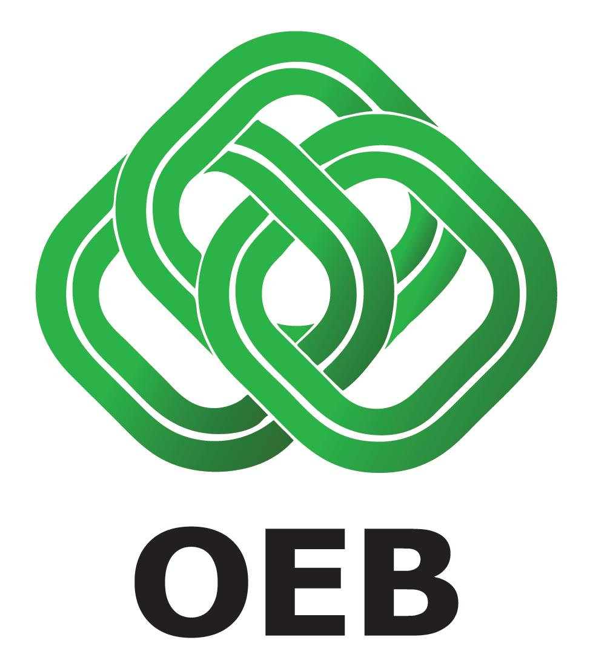
Δήλωση του Προέδρου της
Ομοσπονδίας Εργοδοτών & Βιομηχάνων, κ. Χρίστου Μιχαηλίδη
στη Δημοσιογραφική Διάσκεψη για την
Έκθεση Αυτοκινήτου “MOTOR SHOW 2017”
Γραφεία της OEB, Λευκωσία

Τρίτη 25 Απριλίου 2017, 10:30 π.μ.

Κυρίες και Κύριοι,
Φίλοι των Μ.Μ.Ε.,

Η Ομοσπονδία Εργοδοτών και Βιομηχάνων (ΟΕΒ) και ο Σύνδεσμος Εισαγωγέων Μηχανοκίνητων Οχημάτων (ΣΕΜΟ) διοργανώνουν μεταξύ 4 και 7 Μαΐου 2017 την Έκθεση Αυτοκινήτου «Motor Show 2017», η οποία λόγω του αντικειμένου που καταπιάνεται συγκεντρώνει μεγάλο ενδιαφέρον από το αγοραστικό κοινό. Ειδικά η φετινή διοργάνωση αναμένεται να προσελκύσει ακόμη περισσότερο ενδιαφέρον αφού η αγορά αυτοκινήτου έχει αρχίσει να ανακάμπτει καθώς επίσης έχουν περάσει πέντε χρόνια από την τελευταία διοργάνωσή της.

Στο «Motor Show 2017» συμμετέχουν εταιρείες - μέλη του ΣΕΜΟ οι οποίες θα παρουσιάσουν τα τελευταία μοντέλα της παγκόσμιας αυτοκινητοβιομηχανίας και μοτοσυκλέτας. Οι εκθέτες – μέλη του ΣΕΜΟ έχουν καταβάλει τεράστια προσπάθεια και εργάζονται άκρως επαγγελματικά ώστε να δώσουν στους επισκέπτες όχι μόνο την πληρέστερη ενημέρωση για τα τελευταία μοντέλα τους αλλά και τα υψηλά επίπεδα ποιότητας και ασφάλειας που τα διακρίνει. Ως διοργανωτές, διαβεβαιώνουμε πως οι ενδιαφερόμενοι επισκέπτες θα ικανοποιηθούν πλήρως και ταυτόχρονα θα εντυπωσιαστούν από αυτά που θα δουν.

Η ΟΕΒ και ο ΣΕΜΟ πιστεύω δίκαια αισθανόμαστε περήφανοι για την έκθεση αυτή γιατί σε ένα εκθεσιακό χώρο που ξεπερνά τις 11,000 τ.μ., πέραν των 30 δημοφιλέστερων αυτοκινητοβιομηχανιών και κατασκευαστών μοτοσυκλετών θα παρουσιάσουν τα τελευταία τους μοντέλα, κατατάσσοντας το MOTOR SHOW 2017 ως τη θεαματικότερη έκθεση της χρονιάς. Καλούμε όλους τους ενδιαφερόμενους να επισκεφθούν την Έκθεση για να δουν τις επιλογές που προσφέρει η παγκόσμια αυτοκινητοβιομηχανία σε ένα χώρο. Στην έκθεση θα υπάρχουν επιλογές για όλους τους τύπους αυτοκινήτων περιλαμβανομένων των εμπορικών καθώς και ορισμένα μοντέλα μοτοσυκλέτας.

Τα εγκαίνια της έκθεσης θα τελέσει ο Υπουργός Μεταφορών, Επικοινωνιών και Έργων κ. Μάριος Δημητριάδης την Πέμπτη 4 Μαΐου 2017 και ώρα 17:00 στην είσοδο του περιπτέρου αρ. 6. Η είσοδος στην Έκθεση είναι 5 ευρώ, ενώ για παιδιά κάτω των δώδεκα ετών είναι δωρεάν.

Τελειώνοντας, θα ήθελα να ευχαριστήσω θερμά το ΣΕΜΟ για την στενή του συνεργασία με την ΟΕΒ για την 1^{η} διοργάνωση του MOTOR SHOW μετά το κλείσιμο της Αρχής Κρατικών Εκθέσεων. Η ΟΕΒ θεωρεί το ΣΕΜΟ ως ένα από τους σημαντικότερους Συνδέσμους - μέλη της και τον κλάδο εμπορίας και εξυπηρέτησης καινούργιου αυτοκινήτου από τους σημαντικότερους στην Κυπριακή οικονομία. Ιδιαίτερες ευχαριστίες οφείλουμε στους τρεις χορηγούς της Έκθεσης την Ελληνική Τράπεζα, την Παγκυπριακή Ασφαλιστική και την STAROIL. Η στήριξη που μας παρέχουν είναι ιδιαίτερα σημαντική και είμαστε βέβαιοι πως με την παρουσία τους στην Έκθεση MOTOR SHOW 2017 θα έχουν ουσιαστική συμβολή στην ακόμη μεγαλύτερη επιτυχία της έκθεσης.

Τέλος, ευχαριστούμε όλους εσάς για τη σημερινή παρουσία σας και ευελπιστούμε στην κατάλληλη προβολή της Έκθεσης.

Δήλωση Προέδρου ΟΕΒ

